Välkommen till Föreningen Paraplyet

2023
Innehållsförteckning.

Kontakt……………………………………………….. 2
Välkommen till föreningen Paraplyet….. 3
Paraplyets styrelse 2023……………………… 4
Föreningarna på Paraplyet…………………… 5-6
Aktiviteter……………………………………………. 7
Våra lokaler………………………………………….. 8-10
Ordningsregler…………………………………….. 11-13
HLR-kurs………….…………………………………… 14

Kontakt
Föreningen Paraplyet
Industrigatan 33
212 28 Malmö
Telefon: 040 669 09 20
E-post: paraplyet@foreningenparaplyet.se
Hemsida: www.foreningenparaplyet.se
Bankgiro: 382-8753

Receptionens öppentider:
Bemannat
Måndag-torsdag 09:00-14:30
Fredag 10:00-12:00

Telefontider
Måndag-torsdag 09:30-14:00

*Helgdagar och röda dagar håller vi stängt.

Välkommen till Föreningen Paraplyet.

Paraplyet är en samlingspunkt för:
Idrotts-, ungdoms-, och Hjälporganisationer i Malmö inom området funktionshinder och Självhjälpsgrupper inom området funktionshinder.
En oas för att fritt skapa ett kulturellt och socialt liv för alla, som ger mening och livsutrymme med värdegrunden för alla människors lika värde, rättigheter och skyldigheter.
En samlingspunkt där Föreningen kan ta del av varandras kunskaper och erfarenheter. Exempelvis kan man samverka vid större arrangemang som att anordna gemensamma föreläsningar och utflykter.
Möjlighet att träffas ” över funktionshinder- och medlemsgränser”.
Att inte bara se skillnader/olikheter i varandras funktionsnedsättningar utan även likheter.

Möjligheter till arbetskamrater och gemenskap mellan anställda vid de olika föreningarna för att bryta isolering samt frigöra resurser från lokalhyror och kostnader för reception/kontorsservice för verksamheten som istället kan läggas på att utveckla sin verksamhet.

Paraplyets styrelse 2023.

Ordförande Gert Igheden. Tel: 0708-494061

Vice Ordförande/Kassör Allan Hedlund.

Ledamot Bengt-Ove Bengtsson.
Eva Igheden.

Glenn Ljungqvist.

Rose-Marie Hultman.

Suppleant Lena Ljungholm.

Adjungerad-Sekreterare Julianna Viragh.

Revisor-Auktoriserad Jessica Tornqvist.

Revisorssuppleant Kjell-Åke Palm.

Valberedningen Gunilla Bengtsson.

Mats Skog.

Nils Holmqvist.

På Föreningen Paraplyet hittar ni följande Föreningar:

Kansli:

FUB Malmö
www.fub.se/lokalt/fub-malmo

ILCO Skåneregionen
www.ilco.nu

BCF - Bröstcancerföreningen Malmöhus
https://malmohus.brostcancerforbundet.se

RTP - Personskadeförbundet
www.rtpmalmo.se

RIM - Reumatikerföreningen Malmö
www.malmo.reumatikerforbundet.org

Mag och Tarmföreningen
www.magotarm.se

OCD-föreningen Malmö
www.ocdforbundet.se/malmo

MFS - Malmö frivilliga samhällsarbetare
www.rfs.se/malmo-fs

Skåp:

FBIS – Förbundet blödarsjukan i Sverige
www.fbis.se

Äldrekontakt
www.aldrekontakt.se

RME Skåne
www.rme.nu/skane

Strokeföreningen Malmö
www.strokemalmo.se

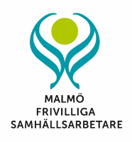
Aktiviteter.
Föreningarna är aktiva och har många aktiviteter igång här på Paraplyet, t.ex.
- RIM – Qi-Gong, Yoga, Sittgympa, Sitt Zumba, Stick Café, Paraffinbad, Pärlbroderi, Lappteknik m.m.
- FUB – Träff för Pensionärerna, ABBA Gympa m.m.
- RTP – Öppet Hus, Café Fjärilen m.m.
- OCD – Öppet Hus, Aktivitetsträff m.m.
- ILCO – Yoga
Föreningarna har utöver detta även planeringsmöten, styrelsemöten m.m.
Våra lokaler.
På Paraplyet har vi ett antal Mötes-/Konferensrum.

Limhamn (13 kvm) Plats för ca 4-6pers
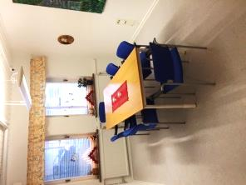
Drogden (21 kvm) Plats för ca10pers
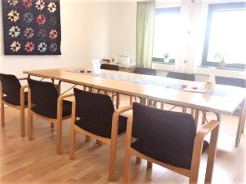

Absalon (29 kvm) Plats för ca 25pers Utrustad med hörslinga och storbildskärm
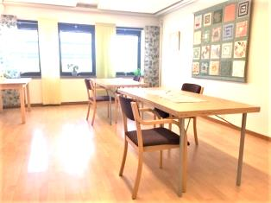
Gripen (39 kvm) Plats för ca 36pers Utrustad med storbildskärm.
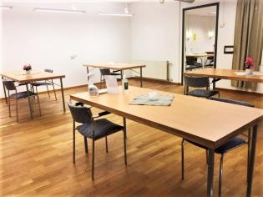
Kök
Fullt utrustat kök vars inredning är höj och sänkbart
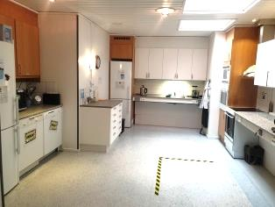
Fikarum
.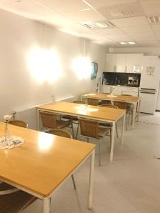

Trädäck (40 kvm) på innergården
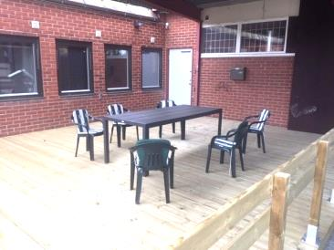

*Finns även tillgång till: portabla hörslingor, kopieringsmaskin, konferensanläggning och projektor.

Wi-Fi
Nätverk: GuestParaplyet
Lösenord: TeleF@nken2022!
Bokning sker via tel 040- 669 09 20 eller mejl:
paraplyet@foreningenparaplyet.se
Ordningsregler för samlokaliseringen Paraplyet.

- Affischering: För allas vår trivsel använder vi anslagstavlorna för detta.
- Allergiproblem: Doftande blommor är förbjudna i lokalerna. Tänk på att även granris doftar starkt. Rökning är förbjudet förutom på anvisad plats. Hundar och andra husdjur får inte vistas i lokalen undantag för ledarhundar. Kom doft fri till möten och aktiviteter.
- Avfall: Det finns sopkärl för matavfall och restavfall ute på bakgården, matavfall läggs i påsar avsedda för detta.
- Bokning. Smidigaste sättet att boka, är att ta kontakt med receptionen via mejl eller telefon 040-669 0920
- Brev: Inkommande brev kommer till brevlådorna som är placerade i entrén.
- Brand: Brandsläckare finns utplacerade på ett flertal platser i lokalerna markerade med en skylt. Utrymningsvägarna är markerade med gröna skyltar. Utrymningsplan är placerad vid entrén och vid Gripen. Om ni haft levande ljus eller värmeljus var vänlig kolla att allt är släckt innan ni går. Vid brand gäller att lokalen utryms, återsamlingsplats (se utrymningsplan)

- Datorer: Internetkoppling finns och även WI-FI.
- Diskmaskiner: Finns i köket, skölj av disken innan den placeras i maskinen. Varje aktivitetsledare/förening ansvarar för disken sätts i maskinerna som är markerade med odiskat. Glöm inte att öppna/stäng av vattenflödet till diskmaskinen (sitter bredvid mikrovågsugnen) Köket och lokalerna skall lämnas i det skick som Ni fick det i.
- E-post: paraplyet@foreningenparaplyet.se
- Entrédörrarna: Får inte ställas upp med stopp block. Använd de automatiska dörröppnarna som är placerad på väggen.
- Felanmälan: Mån-tors KL 09:30-14:00,

fre KL 10:00-12:00 till receptionen. Vardagar efter 14.30 samt lör-sön/helgdagar - vid exempelvis vattenläcka, ring då Securitas 010-470 51 00. Skulle er tagg inte fungera, får ni vända er till någon i er förening som kan hjälpa er att öppna upp.
- Föreningens organisationsnummer: 802489-6139
- Föreningens Bankgiro: Är 382-8753
- Första hjälpen: Höger om entrén, kök och fikarum.
- Hemsidan: www.foreningenparaplyet.se
- Hjärtdefibrillator: Finns placerad i entrén.
- Hörslinga: Vid behov av hörslinga i mötesrum kontakta receptionen.
- Medlemskap: Har alla föreningar som har kansli eller hyr ett skåp på Paraplyet.

- Mobiltelefon: Får användas i lokalerna.
- Receptionen: Är bemannad, Mån-tors kl 9.00-14.30,

Fre kl 10.00-12.00.
- Telefontid: Mån-tors 9.30-14.00 , telefon 040-669 09 20
- De allmänna lokalerna och korridorerna städas av Paraplyet.
- Lokalerna: Varje förening ansvarar själv för att lokalen lämnas i samma skick som när man fick tillträde till den. Fika, kaffe och smörgåsar får man ha med sig in, men inga varmrättsmiddagar får förtäras i lokalerna under dagtid.
- Lokalen Absalon: Är försedd med hörslinga.
- Larm: Skulle larmet sättas igång när ni väl är kvar i byggnaden, knappa in dörrkoden i det vita skåpet med texten Inbrotts Larm inne vid entrédörren. Därefter ring Security Assistance på tel 040-6892400 och uppge dörrkoden till Paraplyet.

I annat fall, larma av som vanligt på dosan utanför entrédörren. Därefter ring Security Assistance och uppge dörrkoden till Paraplyet.
- Ytterkläder: Skall hängas i kapprummet.
- Vädring: Om Du öppnar fönster eller dörrar glöm inte att stänga och låsa dem efter dig.

För allas trivsel följer vi dessa enkla regler.

Kurs i HLR anordnas för föreningarna vid behov.

Kursledare: Gert Igheden

Intresserad?
Kontakta – Gert Igheden: 0708-49 40 61
Mejl: gert.igheden@gmail.com

